【 小学校算数・単元別問題 】

１年生
「たしざんとひきざん」（２）

１ おはなしを よんで したの もんだいに こたえましょう。
あおいさんは、「かいてんずし」に いきました。だいすきな おすしを
パクパク。えび、なっとう、いか、たまご・・。５こ（かん）めは たこでした。
たこを たべたあとも ９こ（かん） たべました。

・・・

・・・

まぐろ

たこ

たまご

いくら

いか

えび

（１） たべた おすしの かずが わかるように ずに かいてみましょう。

○で かいて みよう

- うえの ずで、「たこ」の〇に いろを ぬりましょう。

（３） あおいさんは、おすしを ぜんぶで なんこ（かん） たべたのでしょう。
５こ（かん）めの「５」をつかった しきを かいて かんがえましょう。
( )（ こ（かん））
（４） あと なんこ（かん）で ２０こ（かん）に なるでしょう。
しきを かいて かんがえましょう。
( )（ こ（かん））

１ 領域：「数と計算」「数量関係」
単元：「たしざんとひきざん（２）」
評価の観点：
関・意・態
知識・理解
数学的考え方
技能
○
〇
(1)(2)

(3)(4)
〇
〇

出題の趣旨：(1)(2) 場面を図に表すことができるかどうかをみる。
(3)(4) 場面を式に表すことができるかどうかをみる。

解答例
（１）○○○○○○○○○○○○○○
↑
（２） これに色をぬる
（３）５＋９＝１４ １４こ
（４）２０－１４＝６ ６こ

２ 14－６の しきに なる もんだいを つくりましょう。

２ 領域：「数と計算」「数量関係」
単元：「たしざんとひきざん」
評価の観点：
関・意・態
知識・理解
数学的考え方
技能
２
〇

出題の趣旨：１ 演算決定できるかどうかを見る。
２ 式にあう問題場面を作ることができるかどうかをみる。
解答：略
３ おはなしを よんで したの もんだいに こたえましょう。
ひでさんの おねえさんは ペットショップで はたらいています。
ペットショップには、 ねこが ６ぴき、 ハムスターが ８ひき、
いぬが １４ひき います。

ハムスターと いぬでは、どちらが どれだけ すくないかを しきに
あらわすと、１４－８でもとめることができ、ハムスターのほうが６ひき
すくないことがわかります。
このことを、ずに あらわしましょう。
ず

３ 領域：「数と計算」「数量関係」
単元：「たしざんとひきざん」
評価の観点：
関・意・態
知識・理解
数学的考え方
技能
○
３

出題の趣旨：式で求められていることを、図で表すことができる。
解答：略

４ おはなしを よんで したの もんだいに こたえましょう。
ひでさんの おねえさんは ペットショップで はたらいています。
ペットショップには、 ねこが ６ぴき、 ハムスターが ８ひき、
いぬが １４ひき、 います。

（もんだい）
したに 「ぶんしょう」 と 「しき」 と 「ず」がかかれています。
●
●
おなじものを あらわしているものの、 と を
でつなぎましょう。

〔おはなし〕
ねこと いぬに ごはんをあげます。いれものは いくつ いりますか。
いぬを さんぽに つれていきます。
でも、つないでいく ひもが ５ほん たりません。
ひもは なんぼん あるのでしょう。

●
●

〔しき〕
●
●
６＋１４＝２０
１４－５＝９

●
●

〔ず〕
●
●
○○○○○○○○○○
○○○○
●●●●●●○○○○
○○○○○○○○○○

×

×
×
×
×

４ 領域：「数と計算」「数量関係」
単元：「たしざんとひきざん」
評価の観点：
関・意・態
知識・理解
数学的考え方
技能
○
３

出題の趣旨：説明の仕方、演算決定の仕方を理解し、同意のものを
選ぶことができる。
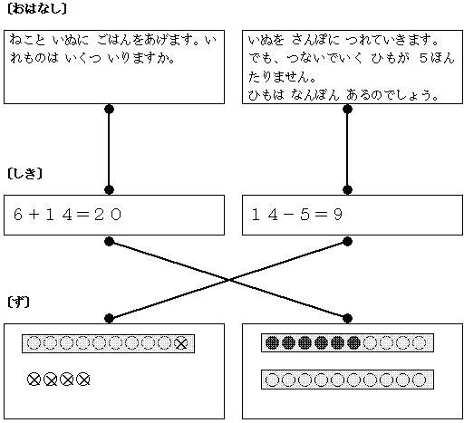
解答

